**Resultados de correlación en el dominio de la frecuencia y en el dominio del tiempo.**

Ingeniería en Automatización

# Descripción

En este archivo se encuentran los resultados de las primeras pruebas del análisis de las señales para la segunda entrega del proyecto.

Se cambiaron los comandos por palabras más cortas y gravados por la misma persona.

El análisis se realizó con el código de Matlab “Analisis_de_audios.m” que se encuentra en la carpeta MatlabCodes y los audios utilizados se encuentran en la carpeta “audios_Matlab_program”.

# Observaciones y Resultados:

**COMANDOS:**

|  |  |
| --- | --- |
| **1** | **Luces** |
| **2** | **Calefacción** |
| **3** | **Volar** |
| **4** | **Turbo** |

Los siguientes gráficos representan la correlación entre el audio prueba (audiox) y los audios de cada comando tomados como los audios base(audio1, audio2,…,audio4).

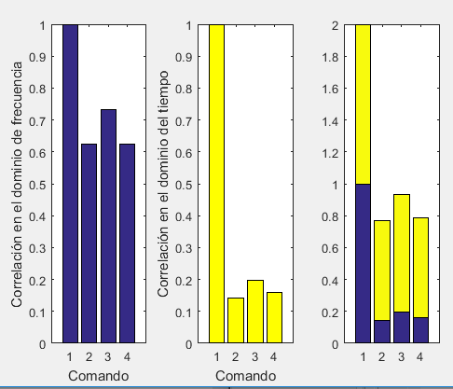

Figure 1 Comando 1( mismo audio)

En las gráficas de barras se representa el valor numérico de la correlación que existe entre el audiox y cada uno de los audios base, para el caso de la figura 1 la correlación es absoluta con el comando 1, es lo que se espera ya que el audio x y el audio base 1 son el mismo.

Este resultado se espera para los siguientes comandos sin embargo se puede ver en las siguientes gráficas que no se obtiene el resultado esperado.

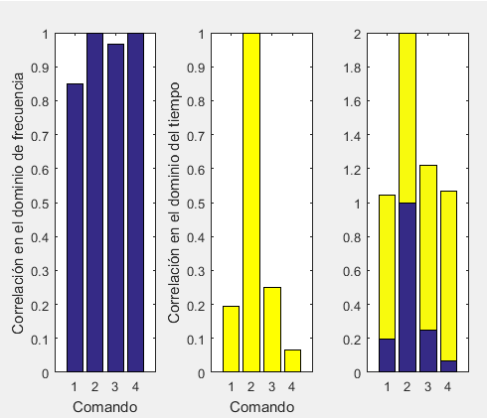

Figure 2 Comando 2

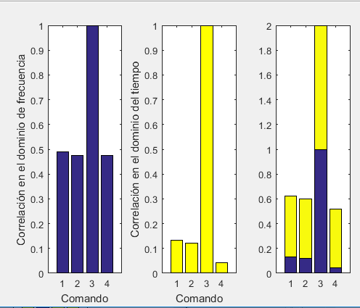

Figure 3 Comando 3

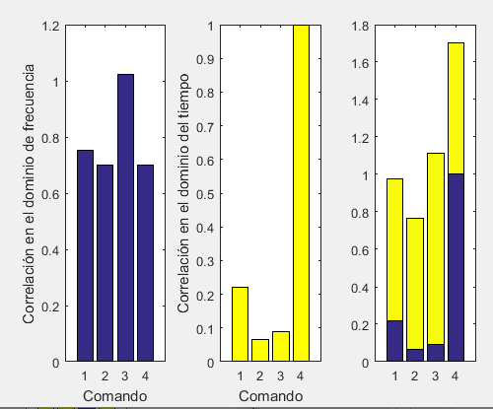

Figure 4 Comando 4

Los siguientes gráficos representan la correlación entre el audio prueba (x) y los audios de cada comando tomados como los audios base, para estos casos el audio prueba es *diferente* al audio base, pero con la misma persona grabada.

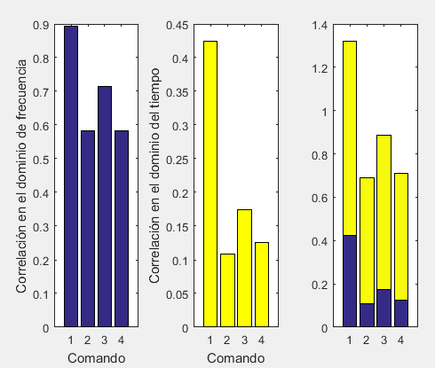

Figure 5 Comando 1

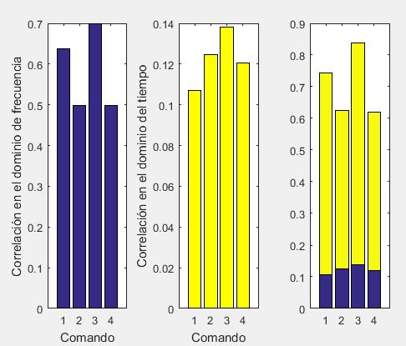

Figure 6 Comando 2

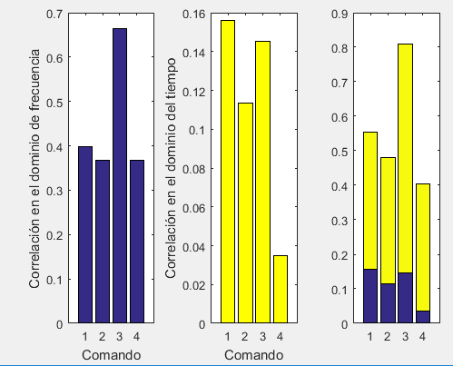

Figure 7 Comando 3

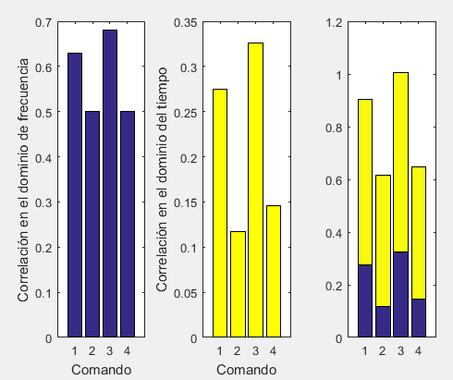

Figure 8 Comando 4

Con los resultados obtenidos se observa que las características y el análisis de las señales no permiten tener una buena correlación en todos los casos, esto impide que los audios se clasifiquen correctamente.